SPECYFIKACJA TECHNICZNA
ROBÓT BUDOWLANYCH

Nazwa i adres obiektu : | Przedszkole Samorządowe - oddział Górna Grupa, ul. Świecka 9
Nazwa i adres Zamawiającego : | Gmina Dragacz
 | Dragacz 7A, 86-134 Dragacz
 | Tel. 52-33-249-72
 | e-mail: sapo@dragacz.pl
Kody wg CPV : | Roboty w zakresie wykonywania pokryć i konstrukcji dachowych i inne podobne roboty specjalistyczne 45261000-4  Roboty w zakresie stolarki budowlanej 45421000-4
 | Montaż instalacji piorunochronnej 453123311-0

Autora opracowania:
mgr inż. Jakub Maleszewski

Data opracowania specyfikacji: Luty 2020r.

Opis robót związanych z wymianą pokrycia dachowego na dwóch budynkach Przedszkola Samorządowego w Górnej Grupie ulica Świecka 9, 86-134 Dragacz
- Podstawa opracowania
1. Zlecenie inwestora.
2. Wizja w terenie.
3. Ustawa Prawo budowlane.

- Ogólna charakterystyka i położenie.

Przedmiotowa inwestycja obejmuje dwa budynki zlokalizowane na działce nr 108 w miejscowości Górna Grupa na części frontowej działki oznaczonych na poniższym zdjęciu nr 2682 oraz 272i 271.

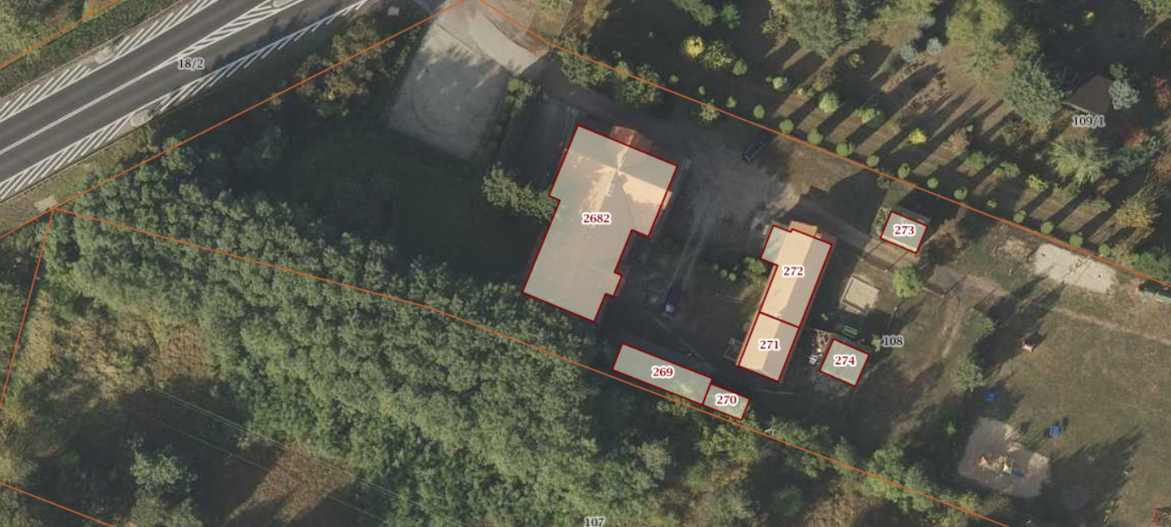

Pierwszy budynek przedszkola jest wpisany do wojewódzkiej ewidencji zabytków powiatu Świeckiego Gminy Dragacz, jako dom zlokalizowany przy ul. Świeckiej 9. Konstrukcja dachu wielospadowa kryta dachówką ceramiczną karpiówką. Dach wykazuje wiele nieszczelności, lecz nie nastąpiła znaczna degradacja konstrukcji drewnianej. Najbardziej zdegradowanymi elementami tej więźby są krokwie krawędziowe.

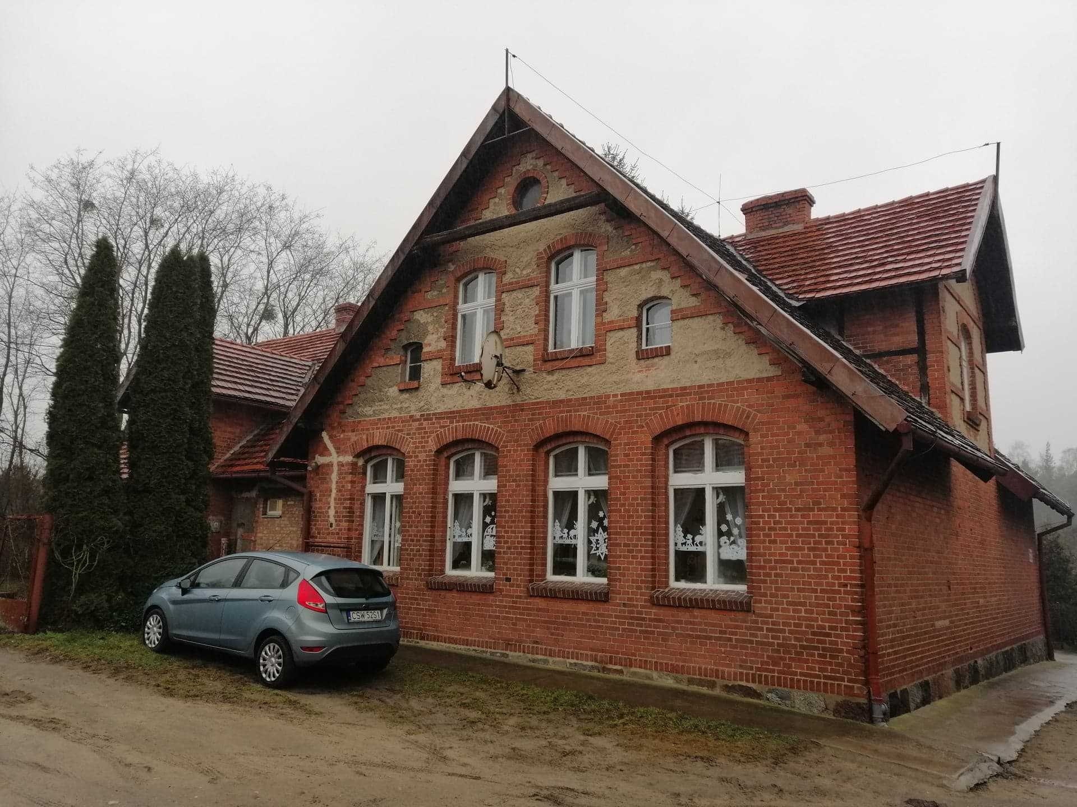

Drugi budynek wcześniej był budynkiem gospodarczym aktualnie mieści się w nim oddział przedszkolny, kotłownia oraz pomieszczenie gospodarcze. Przedmiotowy budynek nie podlega żadnej formie ochrony konserwatorskiej. Budynek z dachem dwuspadowy również wykazujący liczne nieszczelności bez większej degradacji elementów konstrukcyjnych.
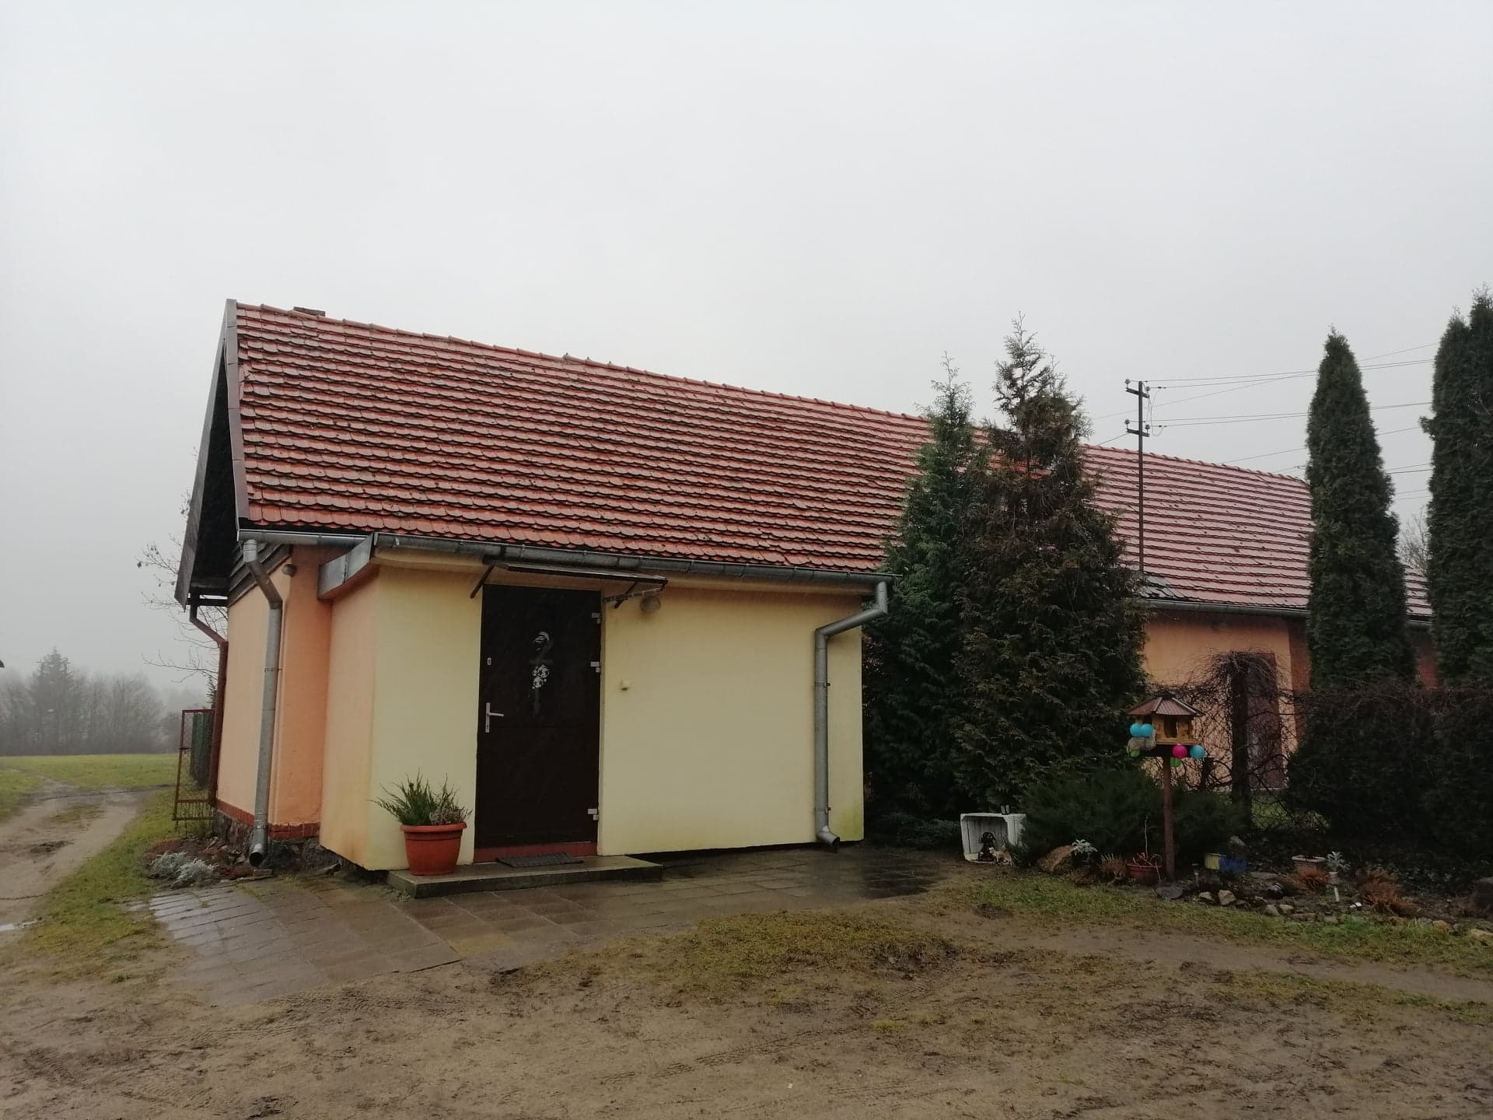
Podczas dwóch wizji lokalnych prowadzonych w dniach 07.01.2020 r. oraz 10.01.2020 r. stwierdzono, iż konstrukcja nadaje się do prowadzenia prac remontowych. W trakcie prac należy ją zaimpregnować preparatami grzybobójczymi oraz zabezpieczyć środkiem ogniochronnym.
W trakcie prowadzenia robót należy zwrócić szczególna uwagę na zabezpieczenie budynku przed wpływami warunków atmosferycznych.

- Zakres prac remontowych
Remont dachu.
- Przewiduje się wymianę pokrycia dachowego tj. rozebranie istniejącego pokrycia z dachówki ceramicznej karpiówki, wykonanie łat 5x4 cm, kontr łat 5x2 cm, wykonanie nowego pokrycia z również z dachówki ceramicznej karpiówkę czerwona układana w koronkę na budynku nr 1 oraz blachodachówki na budynku nr 2 , montaż gąsiorów, naświetli dachowych, wyłazu, obróbek blacharskich, ław kominiarskich, oraz stopni kominiarskich. Przed przystąpieniem do układania pokrycia należy na całej powierzchni dachu ułożyć membranę dachowa oraz naprawić po przez wymianę uszkodzonych elementów więźby dachowej. Istniejąca więźba dachowa zostanie zaimpregnowana metodą smarowania preparatem impregnacyjno – grzybobójczym a następnie metodą natrysku zabezpieczona środkiem ogniochronnym o parametrach nie gorszych niż Ogniochron. W ramach remontu kominów należy je rozebrać do wysokości poniżej dachu a następnie pomurować na nowa z cegły pełnej oraz wykonać czapy kominowe. Nowe rynny i rury spustowe zostaną wykonane z blachy stalowej ocynkowanej powlekanej gr. 0, 5 mm tj. rynny średnicy 15 cm, rury spustowe 12 cm. W części dachu wystającej poza obrys budynku należy wykonać podbitkę z deski impregnowanej w kolorze uzgodnionym z inwestorem. Na dachu należy zainstalować stopnie oraz ławy kominiarskie umożliwiające swobodny i bezpieczny dostęp do kominów. W połaci dachu należy zamontować wyłaz dachowy o wymiarach 53x83 cm oraz 3 okna dachowe o wymiarach 55/77 cm firmy fakro FTS U2 lub o parametrach równoważnych.
2. Wykonanie instalacji odgromowej budynku. Instalacji odgromowa zostanie wykonana z prętów stalowych ocynkowanych fi 8 mm na dachu budynku na wspornikach i na ścianach budynku w rurach niepalnych grubościennych. Na ścianach budynku zostaną zamontowane złącza kontrolne. Uziom otokowy zostanie wykonane wokół budynku w wykopie z bednarki stalowej ocynkowanej FeZn 25x4.
3. Wymiana stolarki okiennej. Okna drewniane o zwieńczeniu łukowym, pięciokomorowe, białe, dopuszczalna maksymalna wartość współczynnika przenikania ciepła dla okien Kmax=2,6 W/(m2*K), dopuszczalna maksymalna wartość współczynnika przenikania ciepła zestawu szybowego K=1,1 W/(m2*K), okucia obwiedniowe nie gorsze niż firmy "Roto".
4. Prace wykończeniowe. Podczas prac wykończeniowych należy wykonać nową okładzinę z deski elewacyjnej tak zwanej oblicówki z drewna sosnowego lub świerkowego górnej części ścian szczytowych drugiego z budynków o powierzchni 21,3 m². Deski należy przed wbudowaniem dwukrotnie zaimpregnować impregnatem w kolorze wybranym przez zamawiającego
Uwaga!!!
Wszystkie materiały przed wbudowaniem powinny zostać zatwierdzone przez osobę do tego wyznaczona z ramienia inwestora. Przed wbudowaniem materiału należy przesłać wyznaczonej kartę zatwierdzenia materiału zawierająca parametry techniczne proponowanego materiału oraz jego kartę techniczną.

SPECYFIKACJA TECHNICZNA WYKONANIA
I ODBIORU ROBÓT BUDOWLANYCH

STO – 01

WYMAGANIA OGÓLNE

Nazwa i adres obiektu : | Przedszkole Samorządowe - oddział Górna Grupa, ul. Świecka 9
Nazwa i adres Zamawiającego : | Gmina Dragacz
 | Dragacz 7A, 86-134 Dragacz
 | Tel. 52-33-249-72
 | e-mail: sapo@dragacz.pl
Kody wg CPV : | Roboty w zakresie wykonywania pokryć i konstrukcji dachowych i inne podobne roboty specjalistyczne 45261000-4  Roboty w zakresie stolarki budowlanej 45421000-4
 | Montaż instalacji piorunochronnej 453123311-0

Autora opracowania:
mgr inż. Jakub Maleszewski

Data opracowania specyfikacji: Luty 2020r.

- CZĘŚĆ OGÓLNA
  - Przedmiot specyfikacji technicznych
Przedmiotem niniejszej Specyfikacji Technicznej są wymagania ogólne dotyczące wykonania i odbioru robót, które zostaną wykonane w ramach zamówienia: „Wymiana pokrycia dachowego na dwóch budynkach Przedszkola Samorządowego w Górnej Grupie ulica Świecka 9, 86-134 Dragacz”.

  - Zakres stosowania specyfikacji technicznych
Specyfikacje Techniczne stanowiące część Dokumentów Przetargowych i Kontraktowych, należy odczytywać i rozumieć w odniesieniu do zlecenia i wykonania robót wymienionych w pkt. 1.1.

  - Zakres robót objętych specyfikacjami technicznymi:

    - Roboty przygotowawcze:
Wykonawca: a/ zabezpieczy miejsce wykonywanych prac i oznakuje przed dostępem osób nieuprawnionych, utrzyma to oznakowanie w dobrym stanie przez cały czas trwania robót, b/ przed rozpoczęciem robót związanych z demontażowych pokrycia dachu odpowiednio zabezpieczy budynek przed skutkami opadów atmosferycznych. c/ nad wejściami do budynku wykona zgodnie z obowiązującymi przepisami daszki ochronne.

    - Roboty budowlane remontowe:
- Demontaż orynnowania oraz obróbek blacharskich
- Demontaż instalacji odgromowej
- Rozebranie istniejącego pokrycia dachu oraz łat
- Rozebranie kominów poniżej połaci dachu
- Naprawa poszczególnych elementów więźby dachowej
- Impregnacja więźby dachowej w zakresie ogniochronnym jak i grzybobójczym
- Montaż membrany dachowej
- Przybicie kontr łat i łat
- Wykonanie pokrycia z dachówki ceramicznej karpiówki układanej w koronek na głównym budynku oraz blacho dachówki na budynku nr 2
- Montaż okien dachowych
- Montaż stopni i law kominiarskich
- Wykonanie orynnowania
- Wykonanie obróbek blacharskich
- Montaż instalacji odgromowej
- Demontaż istniejącej stolarki okiennej i wymiana jej na nową

  - Podział opisu robót na specyfikacje z uwzględnieniem podziału szczegółowego według WSZ
Zgodnie z Rozporządzeniem Ministra Infrastruktury z dn. 02.09.2004r. „W sprawie szczegółowego zakresu i formy dokumentacji projektowej, specyfikacji technicznych wykonania i odbioru robót budowlanych oraz programu funkcjonalno – użytkowego” roboty objęte zamówieniem zaliczone do grupy CPV:
Roboty w zakresie wykonywania pokryć i konstrukcji dachowych i inne podobne roboty specjalistyczne 45261000-4
Roboty w zakresie stolarki budowlanej 45421000-4
Montaż instalacji piorunochronnej 453123311-0

ZESTAWIENIE SPECYFIKACJI TECHNICZNYCH
STO – 01 Wymagania ogólne
SST - 02- 1 – roboty przygotowawcze-rozbiórkowe
SST - 02- 2 – roboty remontowe

  - Roboty towarzyszące i specjalne
Roboty towarzyszące, które są niezbędne dla prawidłowego wykonania zamówienia będące kosztem Wykonawcy:
1/ Utrzymanie i likwidacja placu budowy,
2/ Utrzymanie urządzeń placu budowy wraz z maszynami,
3/ Zapewni pracownikom pomieszczenia i urządzenia higieniczno – sanitarne, których rodzaj, ilość i wielkość powinny być dostosowane do liczby zatrudnionych pracowników, stosowanych technologii i rodzajów pracy oraz warunków, w jakich ta praca jest wykonywana.
4/ Zapewni stałą ochronę budynku oraz wyposażenia wewnętrznego pomieszczeń i na klatkach schodowych przy użyciu folii lub innych środków, dla ochrony przed kurzem i brudem przez cały czas wykonywania robót zwłaszcza rozbiórkowych, a w trakcie braku pokrycia dachu wykona zabezpieczenie budynku przed opadami atmosferycznymi.
6/ Wszelkie szkody wynikające z zalania, zabrudzenia, uszkodzenia itp. pomieszczeń nieobjętych niniejszym remontem, Wykonawca usunie na własny koszt przed terminem odbioru końcowego. Przy zalaniu lub uszkodzeniu małej powierzchni, malowanie lub inne roboty naprawcze muszą objąć powierzchnię całego pomieszczenia tak, aby nie było różnic w kolorze i fakturze. 7/ Po zakończeniu robót Wykonawca na własny koszt: a/ doprowadzi do stanu pierwotnego (stanu w dniu przekazania placu budowy) wszystkie elementy przy budynku, które zostały uszkodzone z powodu prowadzonych robót wg niniejszego Kontraktu: chodniki, balustrady, ogrodzenie, itd.
b/ Wykonawca ustawi kontener minimum 6, 0 m³ i będzie na bieżąco usuwał z placu budowy gruz i inne odpady związane z prowadzonymi robotami.

Roboty specjalne zaliczane do świadczeń umownych:
1/ Wykonawca w przypadku zatrudnienia na placu budowy podwykonawców ponosi koszty z tym związane i odpowiada za ich działanie jak za własne.
2/ Wykonawca przygotuje i przeprowadzi niezbędne próby instalacji, które tego wymagają na własny koszt i przekaże pozytywne ich wyniki zapisane protokolarnie Zamawiającemu.
3/ Wykonawca na własny koszt ustanowi kierownika budowy posiadającego niezbędne uprawnienia budowlane.
1.6.Organizacja robót budowlanych, przekazanie terenu budowy.
Zamawiający w terminie określonym w warunkach Umowy przekaże Wykonawcy teren budowy.
Każdorazowo przed rozpoczęciem robót, które zakłócają normalne funkcjonowanie przedszkola, Wykonawca powiadomi Dyrektora placówki o spodziewanych trudnościach w komunikacji, dostawach mediów, robotach rozbiórkowych i montażowych.
Każdorazowo przed rozpoczęciem robót związanych z rozbiórką pokrycia dachu Wykonawca zabezpieczy budynek przed niekorzystnym wpływem warunków atmosferycznych.
To zabezpieczenie musi być skuteczne przez cały czas trwania wyżej wymienionych robót.
Po zakończeniu dnia pracy Wykonawca pozostawia teren budowy uporządkowany tak, aby trwające prace nie zakłócały normalnego funkcjonowania placówki.

1.7.Dokumentacja budowy.
- Specyfikacje techniczne
- Protokoły przekazania Wykonawcy teren budowy,
- Protokoły odbioru robót,
- Protokoły z narad i polecenia Inspektora.
- Certyfikaty na znak bezpieczeństwa, deklaracje zgodności z Polską Normą lub aprobaty techniczne. Specyfikacja Techniczna oraz dodatkowe rysunki i dokumenty przekazane przez Inspektora do Wykonawcy stanowią część Umowy, a wymagania wyszczególnione w każdym z nich są obowiązujące dla Wykonawcy.
Wykonawca nie może wykorzystywać błędów lub uproszczeń w dokumentach przetargowych i Umowie, a o ich wykryciu winien natychmiast powiadomić Inspektora, który dokona odpowiednich zmian lub poprawek.
Dane określone w ST i Przedmiarze będą uważane za wartości docelowe, od których dopuszczalne są odchylenia w ramach określonego przedziału tolerancji.

1.8. Zabezpieczenie interesów osób trzecich
Wykonawca powinien zapewnić ochronę własności publicznej i prywatnej.
Wykonawca odpowiada za prawidłowe użytkowanie urządzeń i instalacji na terenie placu budowy.
Wykonawca powiadomi Inspektora, właściciela urządzeń, pozostałe zainteresowane strony, na których występują w/w urządzenia o fakcie przypadkowego uszkodzenia tych urządzeń czy instalacji. Na Wykonawcy spoczywa odpowiedzialność za ochronę przekazanych mu pomieszczeń do chwili końcowego odbioru robót, a uszkodzone lub zniszczone elementy wyposażenia stałego i ruchomego Wykonawca odtworzy na własny koszt.

1.9. Ochrona środowiska
Wykonawca ma obowiązek znać i stosować w czasie prowadzenia robót wszelkie przepisy dotyczące ochrony środowiska naturalnego.
W okresie trwania prac budowlanych i przy likwidacji placu budowy Wykonawca będzie podejmować wszelkie uzasadnione kroki mające na celu stosowanie się do przepisów i norm dotyczących ochrony środowiska na terenie i wokół terenu budowy oraz będzie unikać uszkodzeń lub uciążliwości dla osób lub własności społecznej i innych, a wynikających ze skażenia, hałasu i innych przyczyn powstałych w następstwie jego sposobu działania.

1.10. Warunki bezpieczeństwa pracy.
Wykonawca ma obowiązek zadbać, aby roboty nie były wykonywane w warunkach niebezpiecznych, szkodliwych dla zdrowia oraz niespełniających odpowiednich wymagań sanitarnych.
Wykonawca zapewni i będzie utrzymywał wszelkie urządzenia zabezpieczające, socjalne oraz sprzęt i odpowiednią odzież dla ochrony zdrowia i życia osób zatrudnionych na budowie oraz dla zapewnienia bezpieczeństwa publicznego.

1.11. Ochrona przeciwpożarowa.
Wykonawca będzie utrzymywał na placu budowy sprzęt gaśniczy niezbędny dla bezpiecznego przebiegu robót.
Materiały łatwopalne będą składowane w sposób zgodny z odpowiednimi przepisami i zabezpieczone przed dostępem osób trzecich.
Wykonawca będzie odpowiedzialny za wszelkie straty spowodowane pożarem wywołanym w związku z realizacją robót albo przez personel Wykonawcy.
Wykonawca nie może zastawić swoim sprzętem ani materiałem dróg pożarowych.
Uznaje się, że wszelkie koszty związane z wypełnieniem wymagań bezpieczeństwa określonych powyżej są uwzględnione w cenie oferty.

1.12. Zaplecze dla potrzeb Wykonawcy.
W czasie przekazania placu budowy Wykonawca i Inspektor uzgodnią lokalizacje zaplecza budowy, ilość i usytuowanie obiektów socjalnych, biurowych, magazynowych itd.
Wykonawca zabezpieczy swoje zaplecze przed dostępem osób niepowołanych oraz dopilnuje, aby jego funkcjonowanie nie naruszało prawa własności i porządku publicznego.

1.13. Warunki dotyczące organizacji ruchu.
Wykonawca jest zobowiązany do niezakłócania ruchu publicznego na dojeździe do terenu budowy, w okresie trwania realizacji Umowy aż do zakończenia i odbioru końcowego robót. Przed przystąpieniem do robót Wykonawca przedstawi Inspektorowi program organizacji ruchu i zabezpieczenia robót w okresie trwania budowy.
W zależności od potrzeb i postępu robót projekt organizacji ruchu powinien być aktualizowany przez Wykonawcę na bieżąco. W czasie wykonywania robót, jeżeli będzie to nieodzowne ze względów bezpieczeństwa, Wykonawca dostarczy, zainstaluje i będzie obsługiwał wszystkie tymczasowe urządzenia zabezpieczające takie jak: zapory, światła ostrzegawcze, sygnały itp. zapewniając bezpieczeństwo pojazdów i pieszych.
Koszt zabezpieczenia terenu budowy nie podlega odrębnej zapłacie i przyjmuje się, że jest włączony w Cenę Oferty.

1.14. Ogrodzenie placu budowy.
Teren Przedszkola jest w całości ogrodzony, natomiast Wykonawca musi ogrodzić teren zaplecza budowy i miejsca składowania materiałów budowlanych oraz gruzu.
Wykonawca będzie dbał o utrzymanie tego ogrodzenia w dobrym stanie przez cały okres budowy aż do dnia odbioru końcowego.

1.15. Zabezpieczenia chodników i jezdni.
W dniu przekazania placu budowy Inspektor i Wykonawca spiszą protokół z wizualnej oceny stanu technicznego krawężników, chodników, dróg gruntowych itp.
Wykonawca zapewni takie użytkowanie tych elementów, aby ich stan po zakończeniu robót nie zmienił się na gorsze. Jeśli w skutek działalności Wykonawcy dojdzie do jakichkolwiek uszkodzeń na w/w układach komunikacyjnych Wykonawca dokona napraw na własny koszt, doprowadzając do stanu w dniu przekazania placu budowy.

- WYMAGANIA DOTYCZĄCE WŁAŚCIWOŚCI WYROBÓW BUDOWLANYCH.

2.1. Wymagania ogólne dot. właściwości materiałów i wyrobów.
Wykonawca jest odpowiedzialny za to, aby użyte materiały posiadały:
1/ certyfikat na znak bezpieczeństwa,
2/deklarację zgodności z Polską Normą lub aprobatą techniczną,
3/ inne prawnie określone dokumenty,
4/ powinny posiadać właściwości określone w specyfikacjach szczegółowych.
Co najmniej na 7 dni przed planowanym wykorzystaniem materiałów przeznaczonych do robót Wykonawca przedstawi Inspektorowi nadzoru Kartę Zatwierdzenia Materiału zawierającą szczegółowe informacje dotyczące proponowanego źródła wytwarzania, zamawiania lub wydobywania tych materiałów, i odpowiednie certyfikaty lub deklaracje zgodności oraz próbki do zatwierdzenia przez Inspektora Nadzoru.
Na żądanie Inspektora Nadzoru, Wykonawca zobowiązany jest do przeprowadzenia badań materiałów w celu udokumentowania, że materiały uzyskane z dopuszczonego źródła w sposób ciągły spełniają wymagania Specyfikacji Technicznych w czasie postępu robót.

2.2. Wymagania ogólne związane z przechowywaniem, transportem, warunkami dostaw, składowaniem i kontrolą, jakości materiałów i wyrobów.
Wykonawca zapewni, aby tymczasowo składowane materiały, do czasu, gdy będą one potrzebne do robót, były zabezpieczone przed zanieczyszczeniem, zachowały swoją, jakość i właściwość do robót i były dostępne do kontroli przez Inspektora.
Miejsca czasowego składowanie będą zlokalizowane w obrębie terenu budowy w miejscach uzgodnionych z Inspektorem lub poza terenem budowy w miejscach zorganizowanych przez Wykonawcę.

2.3. Materiały nieodpowiadające wymaganiom
Materiały nieodpowiadające wymaganiom Specyfikacji Technicznych zostaną przez Wykonawcę wywiezione z terenu budowy.
Każdy rodzaj robót, w którym znajdują się niezbadane i niezaakceptowane materiały, Wykonawca wykonuje na własne ryzyko, licząc się z jego nie przyjęciem i niezapłaceniem.

2.4. Wariantowe stosowanie materiałów.
Jeśli Specyfikacja Techniczna przewidują możliwość wariantowego zastosowania rodzaju materiału w wykonywanych robotach, Wykonawca powiadomi Inspektora o swoim zamiarze, co najmniej 2 tygodnie przed użyciem materiału, albo w okresie dłuższym, jeśli będzie to uzasadnione dla badań wymaganych przez Inspektora.
Wybrany i zaakceptowany rodzaj materiału nie może być zmieniany bez zgody Inspektora.

3. WYMAGANIA DOTYCZĄCE SPRZĘTU I MASZYN DO WYKONYWANIA ROBÓT BUDOWLANYCH.
Wykonawca jest zobowiązany do używania jedynie takiego sprzętu, który nie spowoduje niekorzystnego wpływu, na jakość wykonywanych robót. Sprzęt używany do robót powinien być zgodny z ofertą Wykonawcy i powinien odpowiadać pod względem typów i ilości wskazaniom zawartym w ST, zaakceptowanym przez Inwestora i Inspektora.
W przypadku braku ustaleń w wyżej wymienionych dokumentach sprzęt powinien być uzgodniony i zaakceptowany przez Inspektora.
Liczba i wydajność sprzętu musi gwarantować przeprowadzenie robót zgodnie z zasadami określonymi w Dokumentacji SST i ze wskazaniami Inspektora, w terminie przewidzianym Umową.
Sprzęt będący własnością Wykonawcy lub wynajęty do wykonania robót ma być utrzymywany w dobrym stanie i gotowości do pracy. Będzie on zgodny z normami ochrony środowiska i przepisami dotyczącymi jego użytkowania.
Wykonawca dostarczy Inspektorowi kopie dokumentów potwierdzających dopuszczenie sprzętu do użytkowania, tam gdzie jest to wymagane przepisami.
Jakikolwiek sprzęt, maszyny, urządzenia i narzędzia niegwarantujące zachowania, jakości i warunków wyszczególnionych w Umowie, zostaną przez Inspektora zdyskwalifikowane i niedopuszczone do robót.

- TRANSPORT.
Wykonawca jest zobowiązany do używania jedynie takich środków transportu, które nie wpłyną niekorzystnie, na jakość wykonywanych robót i właściwości przewożonych materiałów. Przy ruchu na drogach publicznych pojazdy będą spełniać wymagania dotyczące przepisów ruchu drogowego w odniesieniu do dopuszczalnych obciążeń na osie i innych parametrów technicznych.
Wykonawca będzie utrzymywać w czystości drogi publiczne oraz dojazdy do terenu budowy na własny koszt.

- WYMAGANIA DOTYCZĄCE WYKONANIA ROBÓT BUDOWLANYCH.
Wszelkie prace, które mogą być uciążliwe dla użytkownika Przedszkola ze względu na hałas, kolizję w komunikacji, blokady dostępu do pomieszczeń, zabrudzenia, transport materiałów, zapachy, muszą być wykonywane poza godzinami funkcjonowania obiektu szkolnego.
Wykonawca jest odpowiedzialny za prowadzenie robót zgodnie z warunkami Umowy, za jakość stosowanych materiałów i wykonywanych robót, za ich zgodność z wymaganiami SST oraz poleceniami Inspektora. Wykonawca na własny koszt skoryguje wszelkie pomyłki i błędy w czasie trwania robót, jeśli będą one związane z prowadzonym przez niego procesem budowlanym. Decyzje Inspektora dotyczące akceptacji lub odrzucenia materiałów i elementów robót będą oparte na wymaganiach sformułowanych w Umowie, SST, normach i wytycznych. Przy podejmowaniu decyzji Inspektor uwzględni wyniki badań materiałów i robót, rozrzuty normalnie występujące przy produkcji i przy badaniach materiałów, doświadczenia z przeszłości, wyniki badań naukowych.

Polecenia Inspektora będą wykonywane nie później niż w czasie przez niego wyznaczonym po ich otrzymaniu przez Wykonawcę, pod groźbą zatrzymania robót.
Wszelkie dodatkowe koszty z tego tytułu ponosi Wykonawca.
Wykonawca będzie odpowiedzialny za ochronę robót i za wszelkie materiały i urządzenia używane do robót od daty rozpoczęcia do daty wydania potwierdzenia zakończenia robót przez Inspektora oraz będzie utrzymywać roboty do czasu końcowego odbioru.
Utrzymywanie terenu budowy powinno być prowadzone w taki sposób, aby budowla i jej elementy były w zadowalającym stanie przez cały czas, do momentu odbioru końcowego.
Inspektor może wstrzymać roboty, jeśli Wykonawca w jakimkolwiek czasie zaniedba teren prowadzenia robót, w tym przypadku na polecenie Inspektora powinien rozpocząć roboty utrzymaniowe nie później niż w 6 godziny po otrzymaniu tego polecenia.
Wykonawca jest zobowiązany znać wszelkie przepisy wydane przez władze centralne, miejscowe oraz inne przepisy i wytyczne, które są w jakikolwiek sposób związane z robotami i będzie w pełni odpowiedzialny za przestrzeganie tych praw, przepisów i wytycznych podczas prowadzenia robót. Wykonawca będzie przestrzegać praw patentowych i będzie w pełni odpowiedzialny za wypełnienie wszelkich wymagań prawnych odnośnie wykorzystania opatentowanych urządzeń lub metod i w sposób ciągły będzie informować Inspektora Nadzoru o swoich działaniach, przedstawiając kopie zezwoleń i inne wymagane dokumenty.
Likwidacja placu budowy jest obowiązkiem Wykonawcy bezpośrednio po zakończeniu robót objętych Umową. Wykonawca uporządkuje plac budowy oraz teren bezpośrednio przylegający, do stanu na dzień przekazania placu budowy.

6. KONTROLA, BADANIA ORAZ ODBIÓR WYROBÓW I ROBÓT BUDOWLANYCH.
Wykonawca jest odpowiedzialny, za jakość materiałów i elementów robót. W ofercie przetargowej Wykonawca dostarczy Inwestorowi program zapewnienia, jakości, w którym przedstawi on zamierzony sposób wykonywania robót, możliwości techniczne, kadrowe i organizacyjne, gwarantujące wykonanie robót zgodnie SST i sztuką budowlaną.
Wykonawca zapewni odpowiedni system kontroli, włączając personel, sprzęt, zaopatrzenie i wszystkie urządzenia niezbędne do pobierania próbek i badań materiałów i robót. Wykonawca wyposaży Kierownika Budowy w fotograficzny aparat cyfrowy i zobowiąże go prowadzenia fotograficznej rejestracji przebiegu robót zwłaszcza robót zanikających.
Wszystkie koszty związane z organizowaniem i prowadzeniem badań materiałów ponosi Wykonawca. Na zlecenie Inspektora Wykonawca będzie przeprowadzać dodatkowe badania tych materiałów, które budzą wątpliwości, co do ich jakości. Koszty tych dodatkowych badań pokrywa Wykonawca, gdy wyniki badań wykażą złą jakość materiałów lub Zamawiający, gdy badania potwierdzą ich dobrą jakość.
Wykonawca będzie przekazywać Inspektorowi kopie z wynikami badań jak najszybciej, nie później jednak niż w terminie określonym w programie zapewnienia jakości.
Dane określone w SST będą uważane za wartości docelowe, od których dopuszczalne są odchylenia w ramach określonego przepisami przedziału tolerancji.
Cechy materiałów muszą być jednorodne i wykazywać zgodność z określonymi wymaganiami, a rozrzuty tych cech nie mogą przekraczać dopuszczalnego przedziału tolerancji.
W przypadku, gdy materiał lub roboty nie będą w pełni zgodne z SST i wpłynie to na niezadowalającą jakość elementu budowli, to takie materiały będą niezwłocznie zastąpione innymi, a roboty rozebrane na koszt Wykonawcy.

- PRZEDMIAR I OBMIAR.

Przedmiar robót opracowany został na zlecenie Zamawiającego zgodnie z Rozporządzenie Ministra Infrastruktury z dnia 18 maja 2004 r. w sprawie określenia metod i podstaw sporządzania kosztorysu inwestorskiego, obliczania planowanych kosztów prac projektowych oraz planowanych kosztów robót budowlanych określonych w programie funkcjonalno - użytkowym.

- ODBIÓR ROBÓT.
Odbiory robót zanikających – Wykonawca ma obowiązek zgłosić Inspektorowi Nadzoru Inwestorskiego te roboty do odbioru nie później niż 2 dni przed odbiorem.
Wykonawca ma obowiązek wykonać dokumentację fotograficzną aparatem cyfrowym robót zanikających i na płycie CD przekazać ją Inspektorowi.
Jeżeli Wykonawca bez odbioru zakryje roboty zanikające musi liczyć się z koniecznością ich odkrycia na żądanie Inspektora i poniesienie wynikających z tego kosztów.
Odbiory częściowe – Wykonawca ma obowiązek zgłosić Inspektorowi Nadzoru Inwestorskiego te roboty do odbioru nie później niż 5 dni przed odbiorem.
Odbiór końcowy robót – Wykonawca ma obowiązek zgłosić Inspektorowi Nadzoru Inwestorskiego te roboty do odbioru nie później niż 7 dni przed odbiorem.
Odbiór końcowy polega na ocenie wykonania zakresu robót objętych umową pod względem ilości, jakości, kosztów i terminu.
Całkowite zakończenie robót oraz gotowość do odbioru końcowego będzie stwierdzona przez Wykonawcę w piśmie przekazanym do Zamawiającego.
Odbiór końcowy nastąpi w terminie ustalonym w dokumentach Umowy, licząc od dnia potwierdzenia przez Inspektora zakończenia robót i przyjęcia dokumentów odbiorowych.
Odbioru końcowego robót dokona komisja wyznaczona przez Zamawiającego w obecności Inspektora i Użytkownika. Komisja odbierająca roboty, wskazana przez Zamawiającego, dokona ich oceny jakościowej na podstawie przedłożonych dokumentów, wyników badań i pomiarów, oceny wizualnej oraz zgodności wykonania robót z SST.
W przypadku niewykonania wyznaczonych robót poprawkowych lub robót uzupełniających lub robót wykończeniowych, komisja przerwie swoje czynności i ustali nowy termin odbioru końcowego.

- OPIS SPOSOBU ROZLICZENIA ROBÓT TYMCZASOWYCH I PRAC TOWARZYSZĄCYCH.
Koszty w/w robót powinien uwzględnić Wykonawca w cenie ofertowej. Nie podlegają odrębnemu rozliczaniu.

- DOKUMENTY ODNIESIENIA
10.1. Specyfikacje Techniczne wg spisu na str.2 niniejszej STO-01.
10.3. Inne dokumenty odniesienia – obowiązujące przepisy prawa i normy budowlane.

SPECYFIKACJA TECHNICZNA WYKONANIA I ODBIORU ROBÓT BUDOWLANYCH

STT – 02-1

ROBOTY PRZYGOTOWAWCZE - ROZBIÓRKOWE

Nazwa i adres obiektu: | Przedszkole Samorządowe - oddział Górna Grupa, ul. Świecka 9
Nazwa i adres Zamawiającego: | Gmina Dragacz
 | Dragacz 7A, 86-134 Dragacz
 | Tel. 52-33-249-72
 | e-mail: sapo@dragacz.pl
Kody wg CPV: · | Roboty w zakresie wykonywania pokryć i konstrukcji dachowych i inne podobne roboty specjalistyczne 45261000-4  Roboty w zakresie stolarki budowlanej 45421000-4
 | Montaż instalacji piorunochronnej 453123311-0

autor opracowania:
mgr inż. Jakub Maleszewski

Data opracowania specyfikacji: luty 2020r.

1. CZĘŚĆ OGÓLNA

1.1. Przedmiot specyfikacji technicznych
Przedmiotem niniejszej Specyfikacji Technicznej są roboty przygotowania terenu budowy, prace rozbiórkowe dotyczące wykonania i odbioru robót, które zostaną wykonane w ramach zamówienia: „Wymiana pokrycia dachowego na dwóch budynkach Przedszkola Samorządowego w Górnej Grupie ulica Świecka 9, 86-134 Dragacz”.

1.2 Zakres stosowania specyfikacji technicznych
Specyfikacje Techniczne stanowiące część Dokumentów Przetargowych i Kontraktowych, należy odczytywać i rozumieć w odniesieniu do zlecenia i wykonania Robót wymienionych w pkt. 1.1.

1.3. Zakres robót objętych specyfikacją techniczną SST -02-1

1.3.1. Roboty przygotowawcze:
Wykonawca:
a/ każdorazowo przed rozpoczęciem robót w pomieszczeniach Wykonawca musi rozłożyć folię, która powinna zabezpieczyć budynek przed szkodliwym działaniem warunków atmosferycznych.
b/ po zakończeniu dnia pracy Wykonawca pozostawia pomieszczenia ogólnodostępne oraz otoczenie budynku w stanie czystym, nadającym się do użytkowania zgodnie z przeznaczeniem.

1.3.2. Rozbiórki i demontaże:
- demontaż orynnowania oraz obróbek blacharskich,
- demontaż instalacji odgromowej,
- rozebranie istniejącego pokrycia dachu oraz łat,
- rozebranie kominów poniżej połaci dachu,
- demontaż stolarki okiennej.

1.4. Określenia podstawowe
Określenia podane w niniejszej SST-02 –1 są zgodne z obowiązującymi odpowiednimi normami.

2. SPRZĘT
Roboty można wykonać przy użyciu dowolnego typu sprzętu zaakceptowanego przez Inspektora. Stan techniczny użytego sprzętu musi gwarantować wykonanie zamówienia zgodnie ze sztuką budowlaną i zasadami bhp. Sprzęt do robót rozbiórkowych, np.:
- kilofy, młotki, przecinaki,
- ciągnik, dźwig samojezdny, wysięgnik koszowy, - rynny, taczki, liny.

3. TRANSPORT
3.1. Do transportu materiałów, sprzętu budowlanego, urządzeń, gruzu itp. Stosować następujące, sprawne technicznie i zaakceptowane przez Inspektora środki transportu w tym:
- samochód dostawczy, skrzyniowy,
- samochód ciężarowy, samowyładowczy,
- samochód ciężarowy, skrzyniowy,
- kontener do wywozu gruzu, odpadów budowlanych.

3.2. Przy ruchu po drogach publicznych pojazdy muszą spełniać wymagania przepisów ruchu drogowego tak pod względem formalnym jak i rzeczowym.

4. WYKONANIE ROBÓT
Wykonawca robót jest odpowiedzialny, za jakość ich wykonania oraz za zgodność ST i poleceniami Inspektora Nadzoru.
4.1. Przed przystąpieniem do rozbiórek oznakować taśmą na słupkach strefę pracy, a pracowników zapoznać z zasadami bhp i wyposażyć w odzież ochronną i narzędzia niezbędne do wykonania robót rozbiórkowych na tym obiekcie.
4.2. Wykonać roboty przygotowawcze wg p.1.3.1.
4.3. Roboty należy prowadzić przy użyciu narzędzi ręcznych, które używać tak, aby nie spowodować nadmiernych wstrząsów, które mogłyby osłabić mury budynku.
4.4. Wszystkie elementy z rozbiórek na poziom terenu przemieścić przy użyciu lin, windy lub rynny – NIE WOLNO ZRZUCAĆ.
4.5. Materiały z rozbiórki wywieźć z terenu budowy na składowisko odpadów.

5. KONTROLA JAKOŚCI
Zasady kontroli jakości powinny być zgodne z wymogami norm branżowych oraz zasad sztuki budowlanej. Ogólne wymagania dotyczące wykonania robót, dostawy materiałów, sprzętu i środków transportu podano w STO -01.
Wykonawca jest odpowiedzialny za pełną kontrolę jakości robót, materiałów i urządzeń.

6. OBMIAR ROBÓT
Jednostkami obmiarowymi dla wykonanych robót są m, m², m³, kpl., szt., zgodnie z zastosowanymi w przedmiarze robót dla poszczególnych rodzajów robót.

8. ODBIÓR ROBÓT
Polega na ocenie wykonania zakresu robót objętych umową i kosztorysem ofertowym pod względem ilości, jakości i kosztów. Przeprowadzony będzie zgodnie z ustaleniami umownymi oraz zapisami z ST0- 01.

9. ROBOTY TYMCZASOWE – nie przewiduje się oddzielnej wyceny.

10. DOKUMENTY ODNIESIENIA
Wymienione w p.10 STO-01 „Wymagania ogólne''.

SPECYFIKACJA TECHNICZNA WYKONANIA I ODBIORU ROBÓT BUDOWLANYCH

STT – 02-2

ROBOTY REMONTOWE

Nazwa i adres obiektu: | Przedszkole Samorządowe - oddział Górna Grupa, ul. Świecka 9
Nazwa i adres Zamawiającego: | Gmina Dragacz
 | Dragacz 7A, 86-134 Dragacz
 | Tel. 52-33-249-72
 | e-mail: sapo@dragacz.pl
Kody wg CPV: · | Roboty w zakresie wykonywania pokryć i konstrukcji dachowych i inne podobne roboty specjalistyczne 45261000-4  Roboty w zakresie stolarki budowlanej 45421000-4
 | Montaż instalacji piorunochronnej 453123311-0

Autor opracowania:
mgr inż. Jakub Maleszewski

Data opracowania specyfikacji: luty 2020r.

- CZĘŚĆ OGÓLNA
  - Przedmiot specyfikacji technicznych
Przedmiotem niniejszej Specyfikacji Technicznej są wymagania dotyczące wykonania i odbioru robót remontowych, które zostaną wykonane w ramach zamówienia: „Wymiana pokrycia dachowego na dwóch budynkach Przedszkola Samorządowego w Górnej Grupie ulica Świecka 9, 86-134 Dragacz”.

  - Zakres stosowania specyfikacji technicznych
Specyfikacje Techniczne stanowiące część Dokumentów Przetargowych i Kontraktowych, należy odczytywać i rozumieć w odniesieniu do zlecenia i wykonania Robót opisanych w pkt. 1.1.

  - Zakres robót objętych SST- 02-2

Roboty wykończeniowe:
- Naprawa poszczególnych elementów więźby dachowej
- Impregnacja więźby dachowej w zakresie ogniochronnym jak i grzybobójczym
- Montaż membrany dachowej
- Przybicie kontrłat i łat
- Wykonanie pokrycia z dachówki ceramicznej karpiówki układanej w koronkę na głównym budynku oraz blachodachówki na budynku nr 2
- Montaż okien dachowych
- Montaż stopni i ław kominiarskich
- Wykonanie orynnowania
- Wykonanie obróbek blacharskich
- Naprawa poszczególnych elementów więźby dachowej
- Impregnacja więźby dachowej w zakresie ogniochronnym jak i grzybobójczym
- Montaż membrany dachowej
- Przybicie kontrłat i łat
- Wykonanie pokrycia z dachówki ceramicznej karpiówki układanej w koronkę na głównym budynku oraz blacho dachówki na budynku nr 2
- Montaż okien dachowych
- Montaż instalacji odgromowej
- Demontaż istniejącej stolarki okiennej i wymiana jej na nową

  - Szczegółowy opis robót
  - Pokrycia dachowego tj. rozebranie istniejącego pokrycia z dachówki ceramicznej karpiówki, wykonanie łat 5x4 cm, kontr łat 5x2 cm, wykonanie nowego pokrycia z również z dachówki ceramicznej karpiówki czerwonej układanej w koronkę na głównym budynku oraz blachodachówki na budynku nr 2, montaż gąsiorów, naświetli dachowych, wyłazu, obróbek blacharskich, ław kominiarskich oraz stopni kominiarskich. Przed przystąpieniem do układania pokrycia należy na całej powierzchni dachu ułożyć membranę dachowa oraz naprawić poprzez wymianę uszkodzonych elementów więźby dachowej. Istniejącą więźbę dachową zaimpregnować metodą smarowania preparatem impregnacyjno – grzybobójczym, a następnie metodą natrysku zabezpieczyć środkiem ogniochronnym o parametrach nie gorszych niż Ogniochron. W ramach remontu kominów należy je rozebrać do wysokości poniżej dachu, a następnie pomurować na nowa z cegły pełnej oraz wykonać czapy kominowe. Nowe rynny i rury spustowe wykonać z blachy stalowej ocynkowanej powlekanej gr. 0, 5 mm tj. rynny średnicy 15 cm, rury spustowe 12 cm. W części dachu wystającej poza obrys budynku należy wykonać podbitkę z deski impregnowanej w kolorze uzgodnionym z Inwestorem. Na dachu należy zainstalować stopnie oraz ławy kominiarskie umożliwiające swobodny i bezpieczny dostęp do kominów. W połaci dachu należy zamontować wyłaz dachowy o wymiarach 53x83 cm oraz 3 okna dachowe o wymiarach 55x77 cm firmy fakro FTS U2 lub o parametrach równoważnych.
  - Instalacji odgromowej budynku.
Instalację odgromową wykonać z prętów stalowych ocynkowanych fi 8 mm na dachu budynku na wspornikach i na ścianach budynku w rurach niepalnych grubościennych. Na ścianach budynku zamontować złącza kontrolne. Uziom otokowy wykonać wokół budynku w wykopie z bednarki stalowej ocynkowanej FeZn 25x4.
  - Wymiana stolarki okiennej.
Okna drewniane o zwieńczeniu łukowym, pięciokomorowe, białe, dopuszczalna maksymalna wartość współczynnika przenikania ciepła dla okien Kmax=2,6 W/(m2*K), dopuszczalna maksymalna wartość współczynnika przenikania ciepła zestawu szybowego K=1,1 W/(m2*K), okucia obwiedniowe nie gorsze niż firmy "Roto".
  - Prace wykończeniowe. P
Podczas prac wykończeniowych należy wykonać nową okładzinę z deski elewacyjnej tak zwanej oblicówki z drewna sosnowego lub świerkowego górnej części ścian szczytowych drugiego z budynków o powierzchni 21,3 m². Deski należy przed wbudowaniem dwukrotnie zaimpregnować impregnatem w kolorze wybranym przez zamawiającego.

  - Prace towarzyszące i tymczasowe
Są opisane w p.1.4. Specyfikacji „Wymagania Ogólne STO –01”.

  - Nazwy i kody:
Roboty w zakresie wykonywania pokryć i konstrukcji dachowych i inne podobne roboty specjalistyczne 45261000-4
Roboty w zakresie stolarki budowlanej 45421000-4
Montaż instalacji piorunochronnej 453123311-0

  - Określenia podstawowe
Określenia podane w niniejszej SST-02-2 są zgodne z odpowiednimi normami, również wymienionymi w p.10 niniejszej SST.

- MATERIAŁY
Wszystkie materiały użyte przy wykonaniu zakresu niniejszej SST-02-2 powinny być dopuszczone do obrotu i powszechnego lub jednostkowego stosowania w budownictwie.
Wyroby budowlane, właściwie oznaczone, powinny posiadać:
- certyfikat na znak bezpieczeństwa,
- certyfikat lub deklarację zgodności z Polską Normą lub z aprobatą techniczną, - atest higieniczny do stosowania w budynkach mieszkalnych.
- Oznakowanie materiałów powinno umożliwiać identyfikację producenta i typu wyrobu, kraju pochodzenia, daty produkcji. Wykonawca obowiązany jest posiadać na budowie pełną dokumentację dotyczącą składowanych na budowie materiałów przeznaczonych do wykonania pokryć dachowych. Przewidziane materiały do zabudowy:
- dachówki karpiówki oraz uzupełniające dachowe wyroby ceramiczne w gat. I, które powinny spełniać wymagania określone w PN-EN 1304:2002 i PN-EN 1304:2002/Ap1 :2004, kit asfaltowy uszlachetniony KF. - wymagania wg normy PN-75/B-30175;
- drewno sosnowe konstrukcyjne i tarcica strugana impregnowane środkami ognioodpornymi i przeciwgrzybicznymi,
- środki grzybobójcze i ognioochronne
- maty dachowe wysokoparoprzepuszczalne o podwyższonej odporności na przesiąkanie SD < 0,3 m,
- wyłazy dachowe (okna włazowe) systemowe z kołnierzem montowane przy każdym kominie i w miejscach istniejących o wymiarach nie mniejszy niż: - wymiar zewnętrzny: 704 x 783 mm, - wewnętrzny: 475 x 520mm,
- uchwyty systemowe do łat kalenicowych i grzbietowych,
- gwoździe, śruby, klamry lub inne wyroby systemowe do mocowania dachówek i gąsiorów,
- drut do przywiązywania dachówek i gąsiorów do gwoździ lub łat - powinien być ocynkowany, miękki, o średnicy 1,0-1,6 mm,
- systemowe akcesoria uzupełniające do pokryć dachówką takie jak: taśmy i listwy uszczelniające lub wentylacyjne, taśmy do obróbek, grzebienie okapu, siatki ochronne okapu,
- zaprawa do uszczelniania styków spełniająca wymagania określone w PN-90/B-14501.
- ławy kominiarskie stalowe ocynkowane lub systemowe,
Wszystkie wyżej wymienione materiały muszą mieć własności techniczne określone przez producenta dachówek lub odpowiadające wymaganiom aprobat technicznych bądź PN. Stosowane elementy metalowe należy wykonać z materiałów nierdzewnych lub z zabezpieczonych cynkiem i powłoką antykorozyjną z tworzyw sztucznych.
  - Materiały pomocnicze i montażowe: niezbędne dla skompletowania zaprojektowanych elementów wg zestawienia dostawców lub producentów.
Przed wbudowaniem Wykonawca przedstawi szczegółowe informacje dotyczące źródła wytwarzania lub wydobywania materiałów oraz odpowiednie świadectwa badań, dokumenty dopuszczenia do obrotu i stosowania w budownictwie.
Wykonawca ponosi odpowiedzialność za spełnienie wymagań ilościowych i jakościowych materiałów dostarczanych na plac budowy oraz za ich właściwe składowanie i wbudowanie.

3. SPRZĘT
Roboty można wykonać przy użyciu dowolnego typu sprzętu zaakceptowanego przez Inspektora w tym :
- elektronarzędzia ręczne,
- narzędzia do cięcia, gięcia, prostowania stali,
- mieszarka do zapraw, pojemniki na wapno,
- sprzęt murarski (przyrządy do nakładania zaprawy, spoinowania, urządzenia poziomujące) - betoniarka wolnospadowa elektryczna, zbiornik na wodę, - piła do cięcia cegły, bloczków itp.
- rusztowanie rurowe.
Stan techniczny użytego sprzętu musi gwarantować wykonanie zamówienia zgodnie ze sztuką budowlaną i zasadami bhp.

- TRANSPORT
Elementy do transportu należy zabezpieczyć przed uszkodzeniem przez odpowiednie opakowanie.
Elementy mogą być przewożone dowolnymi środkami transportu akceptowanymi przez Inspektora oraz zabezpieczone przed uszkodzeniami, przesunięciem lub utratą stateczności.

- WYKONANIE ROBÓT
Wykonawca robót jest odpowiedzialny za jakość ich wykonania oraz za zgodność z dokumentacją projektową, ST i poleceniami Inspektora Nadzoru.

- KONTROLA JAKOŚCI
  - Zasady kontroli jakości powinny być zgodne z wymogami norm branżowych oraz zasad sztuki budowlanej. Ogólne wymagania dotyczące wykonania robót, dostawy materiałów, sprzętu i środków transportu podano w STO -01 .
Wykonawca jest odpowiedzialny za pełną kontrolę jakości robót, materiałów i urządzeń.
Wykonawca zapewni odpowiedni system i środki techniczne do kontroli jakości robót na terenie i poza placem budowy.
Wszystkie badania i pomiary będą przeprowadzane zgodnie z wymaganiami Norm lub Aprobat Technicznych przez jednostki posiadające odpowiednie uprawnienia.
  - Ocena jakości powinna obejmować :
- sprawdzenie zgodności wymiarów,
- sprawdzenie jakości materiałów i wyrobów,
- sprawdzenie prawidłowości wykonania z uwzględnieniem szczegółów konstrukcyjnych,
- sprawdzenie prawidłowości zmontowania i uszczelnienia.

- ODBIÓR ROBÓT
Polega na ocenie wykonania zakresu robót objętych umową i kosztorysem ofertowym pod względem ilości, jakości i kosztów. Przeprowadzony będzie zgodnie z ustaleniami umownymi oraz zapisami z ST0-1

- OPIS SPOSOBU ROZLICZENIA ROBÓT TYMCZASOWYCH
I PRAC TOWARZYSZĄCYCH
Koszty w/w robót powinien uwzględnić Wykonawca w cenie ofertowej. Nie podlegają odrębnemu rozliczaniu.

10. DOKUMENTY ODNIESIENIA
Wymienione w p.10 STO-01 „Wymagania ogólne „ oraz :
PN-B-12050:1996 Wyroby budowlane ceramiczne. Cegły budowlane.
PN-79/B-06711 Kruszywa mineralne. Piaski do zapraw budowlanych.
PN-68/B-10020 Roboty murowe z cegły. Wymagania i badania przy odbiorze.
PN-EN 845-1do3:2002 Specyfikacja techniczna wyrobów dodatkowych do wznoszenia murów. Część 1, 2, 3. .
PN-ISO 10005 Zarządzanie jakością - Wytyczne planów jakości
Warunki Techniczne Wykonania i Obmiaru Robót Budowlano-Montażowych. Wydawnictwo Arkady, wydanie aktualne, oraz inne obowiązujące PN (EN-PN) lub
PN-EN 13813:2003 Podkłady podłogowe oraz materiały do ich wykonania. Materiały. Właściwości i wymagania.
PN-ISO 10005 Zarządzanie jakością - Wytyczne planów jakości
Warunki Techniczne Wykonania i Obmiaru Robót Budowlano-Montażowych. Wydawnictwo Arkady, wydanie aktualne, oraz inne obowiązujące PN (EN-PN) lub odpowiednie normy krajów UE.
PN-B-02361:1999 Pochylenia połaci dachowych.
PN-89/B-27617 Papa asfaltowa na tekturze budowlanej.
PN-61/B-10245 Roboty blacharskie budowlane z blachy stalowej ocynkowanej i cynkowej. Wymagania i badania techniczne przy odbiorze.
PN-EN 501:1999 Wyroby do pokryć dachowych z metalu. Charakterystyka wyrobów z cynku do pokryć dachowych układanych na ciągłym podłożu.
PN-EN *506:2002 Wyroby do pokryć dachowych z metalu. Charakterystyka wyrobów samonośnych z blachy miedzianej lub cynkowej.
PN-EN 504:2002 Wyroby do pokryć dachowych z metalu. Charakterystyka wyrobów z blachy miedzianej układanych na ciągłym podłożu.
PN-EN 505:2002 Wyroby do pokryć dachowych z metalu. Charakterystyka wyrobów płytowych ze stali układanych na ciągłym podłożu.
PN-EN 508-1:2002 Wyroby do pokryć dachowych z metalu. Charakterystyka wyrobów samonośnych z blachy stalowej, aluminiowej lub ze stali odpornej na korozję. Część 1: Stal.
PN-EN 508-2:2002 Wyroby do pokryć dachowych z metalu. Charakterystyka wyrobów samonośnych z blachy stalowej, aluminiowej lub ze stali odpornej na korozję. Część 2: Aluminium.
PN-EN 508-3:2002 Wyroby do pokryć dachowych z metalu. Charakterystyka wyrobów samonośnych z blachy stalowej, aluminiowej lub ze stali odpornej na korozję. Część 3: Stal odporna na korozję. PN-EN 502:2002 Wyroby do pokryć dachowych z metalu. Charakterystyka wyrobów samonośnych z blachy ze stali odpornej na korozję, układanych na ciągłym podłożu.
PN-EN 507:2002 Wyroby do pokryć dachowych z metalu. Charakterystyka wyrobów samonośnych z blachy aluminiowej, układanych na ciągłym podłożu.
PN-77/B-02011- Obciążenia w obliczeniach statycznych. Obciążenie wiatrem.
PN-B-02361:1999 - Pochylenia połaci dachowych.
PN-71/B-10241- Roboty pokrywcze. Krycie dachówką ceramiczną. Wymagania i badania przy odbiorze. PN-63/B-10243 - Roboty pokrywcze dachówką cementową. Wymagania i badania przy odbiorze. PN-61/B-10245 - Roboty blacharskie budowlane z blachy stalowej ocynkowanej i cynkowej. Wymagania i badania techniczne przy odbiorze.
PN-B-12030:1996 - Wyroby budowlane ceramiczne i silikatowe. Pakowanie, przechowywanie i transport.
PN-B-12030:1996/ Az1:2002 - Wyroby budowlane ceramiczne i silikatowe. Pakowanie, przechowywanie i transport (Zmiana Az1).
PN-90/B-14501- Zaprawy budowlane zwykłe.
PN-EN 490:2000 - Dachówki i kształtki dachowe cementowe. Charakterystyka wyrobu.
PN-EN 490:2005(U) - Dachówki i kształtki dachowe cementowe. Charakterystyka wyrobu.
PN-EN 490:2000/ Ap1:2004 - Dachówki i kształtki dachowe cementowe. Charakterystyka wyrobu. PN-EN 1304:2002 - Dachówki ceramiczne. Definicje i specyfikacja wyrobów.
PN-EN 1304:2002/ Ap1:2004 - Dachówki ceramiczne. Definicje i specyfikacja wyrobów
PN-B-94701:1999 Dachy. Uchwyty stalowe ocynkowane do rur spustowych okrągłych.
PN-EN 1462:2001 Uchwyty do rynien okapowych. Wymagania i badania.
PN-EN 612:1999 Rynny dachowe i rury spustowe z blachy. Definicje, podział i wymagania.
PN-B-94702:1999 Dachy. Uchwyty stalowe ocynkowane do rynien półokrągłych.
PN-EN 607:1999 Rynny dachowe i elementy wyposażenia z PCV-U. Definicje, wymagania i badania.

